PROJEKAT:
POZORIŠTE

RADIO:
IGOR BARAŠIN

SADRŽAJ
UVOD – OPIS PROBLEMA 2
KONCEPTUALNI MODEL PODATAKA 4
FIZIČKI MODEL PODATAKA 7
SQL SKRIPTA 8

UVOD – OPIS PROBLEMA

Narodno pozorište organizuje pozorišne predstave. U ime neke organizacije, postoji osoba - pretplatnik koji može da rezerviše mesta za predstave koje postoje na repertoaru ovog pozorišta.

Pretplatnik pozorišnih predstava karakteriše se svojim jedinstvenim brojem, adresom, telefonom i kreditnom karticom. Svaka kreditna kartica ima svoj tip, broj i datum važenja, tj. datum kada ističe.

Predstava koju Pozorište organizuje odnosi se na tačno jedan pozorišni komad i karakterišu je datum održavanja, broj raspoloživih mesta koji je ostao u tom trenutku i cenu ulaznice. Nije moguće da se u istom danu organizuju dve predstave istog pozorišnog komada.

Za svaku predstavu se zna i naziv pozorišnog komada koji mora biti jedinstven za skup pozorišnih komada koji se pamte i koje Narodno pozorište izvodi. Takođe, svaka predstava mora da ima trupu koja je izvodi i producenta koji se obavezno mora navesti.

Jedan pretplatnik može da napravi više rezervacija. Za svaku rezervaciju mora da se zna koji od pretplatnika je njen vlasnik. Rezervacija mora imati tačno jednog vlasnika. Pored vlasnika, rezervaciji se dodeljuje i jedinstveni broj, datum kada je rezervacija izvršena i ukupan iznos za plaćanje. Datum rezervacije mora biti pre datuma predstave. Takođe, datum kada ce pretplatnik uzeti rezervaciju ne sme biti nakon datuma kada ističe kreditna kartica tog pretplatnika.

U okviru projekta treba:

- Definisati konceptualni model podataka
- Konceptualni model transformisati u fizički
- Izvršiti transformaciju fizičkog modela u skripte za kreiranje elemenata baze podataka

KONCEPTUALNI MODEL PODATAKA
Baza “POZORIŠTE” se sastoji iz 10 tabela:

- Osoba
- Pretplatnik
- KreditnaKartica
- Producent
- Glumac
- Trupa
- PozorisniKomad
- Predstava
- Rezervacija
- Clan

Tabela “Osoba” se sastoji iz sljedećih elemenata:
- OsobaID (primarni ključ)
- Ime
- Prezime
- Adresa
- Telefon

Tabela “Pretplatnik” se sastoji iz elementa:
- PretplatnikID (primarni ključ)

Tabela “KreditnaKartica” se sastoji iz sljedećih elemenata:
- Broj (primarni ključ)
- Tip
- DatumVazenja
Tabela “Producent” se sastoji iz elementa:
- ProducentID (primarni ključ)

Tabela “Glumac” se sastoji iz elementa:
- GlumacID (primarni ključ)

Tabela “Trupa” se sastoji iz sljedećih elemenata:
- TrupaID (primarni ključ)
- Naziv
- GodinaPostojanja
Tabela “PozorisniKomad” se sastoji iz sljedećih elemenata:
- PozorisniKomadID (primarni ključ)
- Naziv
- Zanr
- Trajanje
Tabela “Predstava” se sastoji iz sljedećih elemenata:
- PredstavaID (primarni ključ)
- DatumOdrzavanja
- BrojRaspolozivihMjesta
- CijenaUlaznice
Tabela “Rezervacija” se sastoji iz sljedećih elemenata:
- RezervacijaID (primarni ključ)
- DatumIzvršenjaRezervacije
- BrojMjesta
Tabela “Clan” u konceptualnom modelu ne sadrži elemente.

Veze “Sadrzi”, “Jeste” i “Je” su veze 1:M. One služe da bi tabele “Pretplatnik”, “Producent” i “Glumac”, nakon konvertovanja u fizički model, sadržavale strani ključ “OsobaID” koji je primarni ključ tabele Osoba i time određivale koja osoba je pretplatnik, a koja producent ili glumac.

Veza “Ima” između tabela “Pretplatnik” i “KreditnaKartica” je veza 1:M zbog toga što pretplatnik može imati jednu ili više kreditnih kartica.
Veze “Rezervise” i “Rezervacija” su veze 1:M. Obe veze služe tome da bi tabela Rezervacija sadržavala strane ključeve tabela “Predstava” i “Pretplatnik” zbog toga što svaka rezervacija mora imati informaciju o pretplatniku kao i o predstavi.
Veze “Predstavlja”, “Rezira” i “Izvodi” su veze 1:M. Veze služe da bi tabela “Predstava” sadržavala strane ključeve tabela “PozorisniKomad”, “Producent” i “Trupa” zbog toga što svaka predstava mora imati informacije o pozorišnom komadu, producentu i trupi koja ju izvodi.

Veze “Clan” i “Sastoji” su veze 1:M. One služe da bi tabela “Clan” u fizičkom modelu sadržavala strane ključeve tabela “Glumac” i “Trupa” i time određivala koji glumac je član koje trupe.

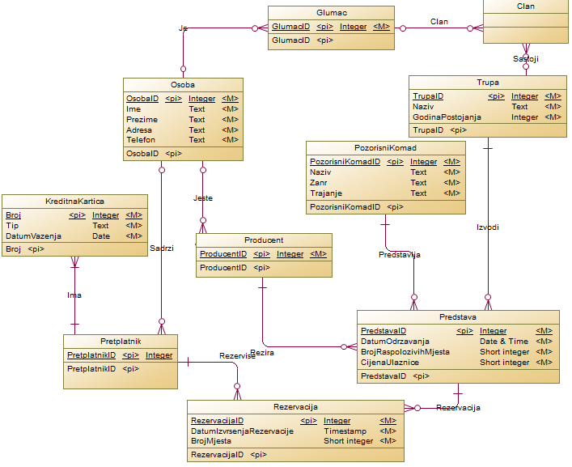

FIZIČKI MODEL PODATAKA
Konceptualni model baze podataka se konvertuje u fizički (Tools -> Generate Physical Data Model).

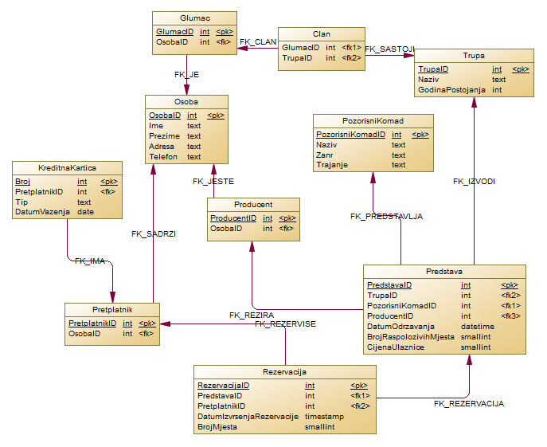

U tabeli KreditnaKartica se sada nalazi strani ključ(Foreign Key) PretplatnikID koji je primarni ključ(Primary Key) tabele Pretplatnik.
U tabelama Pretplatnik, Glumac i Producent se sada nalazi strani ključ OsobaID koji je primarni ključ tabele Osoba.
U tabeli Rezervacija se nalaze dva strana ključa, a to su PretplatnikID tabele Pretplatnik i PredstavaID tabele Predstava.
U tabeli Predstava se nalaze tri strana ključa, a to su PozorisniKomadID tabele PozorisniKomad, ProducentID tabele Producent i TrupaID tabele Trupa.
U tabeli Clan se sada nalaze dva strana ključa, GlumacID tabele Glumac i TrupaID tabele Trupa.

SQL SKRIPTA
Skripta za bazu se konvertuje iz fizickog modela (Database -> Generate Database).
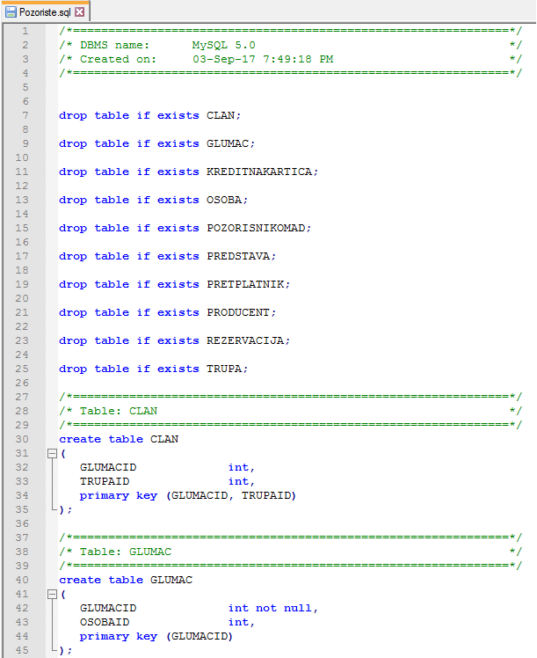
Naredba primary key (GLUMACID, TRUPAID) je dodata nakon konvertovanja iz fizičkog modela.
Naredba UNIQUE (NAZIV(30)) je dodata nakon konvertovanja iz fizičkog modela. Ona je dodata zbog toga što ne mogu postojati dva pozorišna komada istog naziva.
Naredba UNIQUE (POZORISNIKOMADID, DATUMODRZAVANJA) je dodata zbog toga što se u istom danu ne mogu organizovati dvije predstave istog pozorišnog komada.

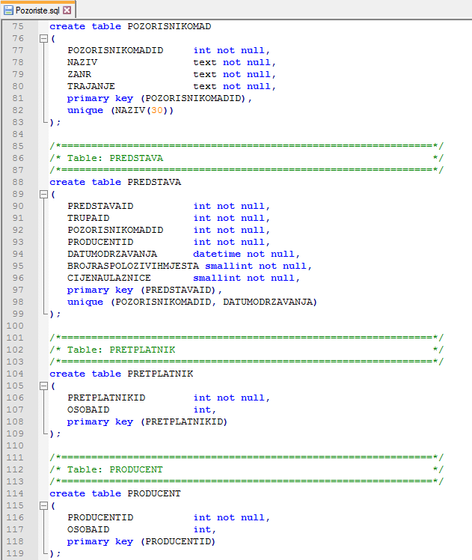
Nakon toga, tabele su popunjene INSERT naredbama.
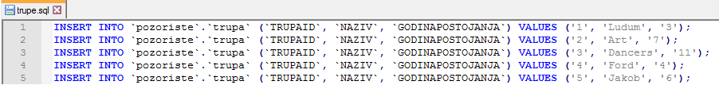

Takođe, napravljena su dva pogleda (View):
Pogled “ukupaniznos” koji prikazuje ukupan iznos rezervacije (množe se broj mjesta sa cijenom jedne ulaznice).
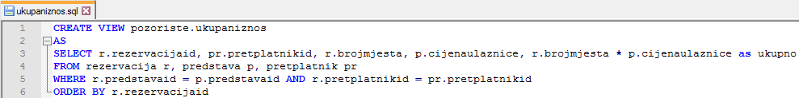
Pogled “pretplatnikukupnonovca” koji prikazuje koliko je pretplatnik potrošio novca na sve rezervacije, kao i broj kartice.
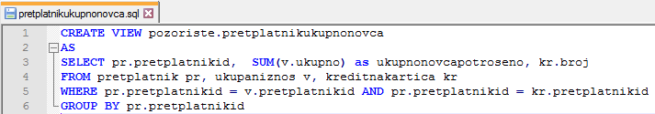

Napravljeni su i upiti:
Upit “pretplatnikIsticeKartica” koji prikazuje pretplatnika kojem će prvom isteći kartica:
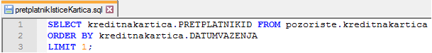
Upit “rezervacijaNajveciIznos” koji prikazuje rezervaciju koja ima najveći iznos za naplatu, ukupan iznos, pretplatnika i kreditnu karticu:
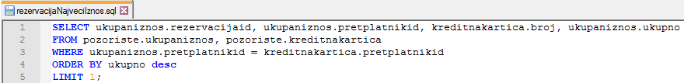
Upit “predstaveOpadajuceCijeneKarata” koji prikazuje predstave poređane po cijenama karata:
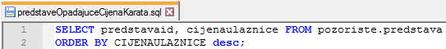
Upit “pretplatnikUkupnonovca” koji prikazuje podatke iz pogleda “pretplatnikukupnonovca”:
